DOKUMENTASI PENELITIAN

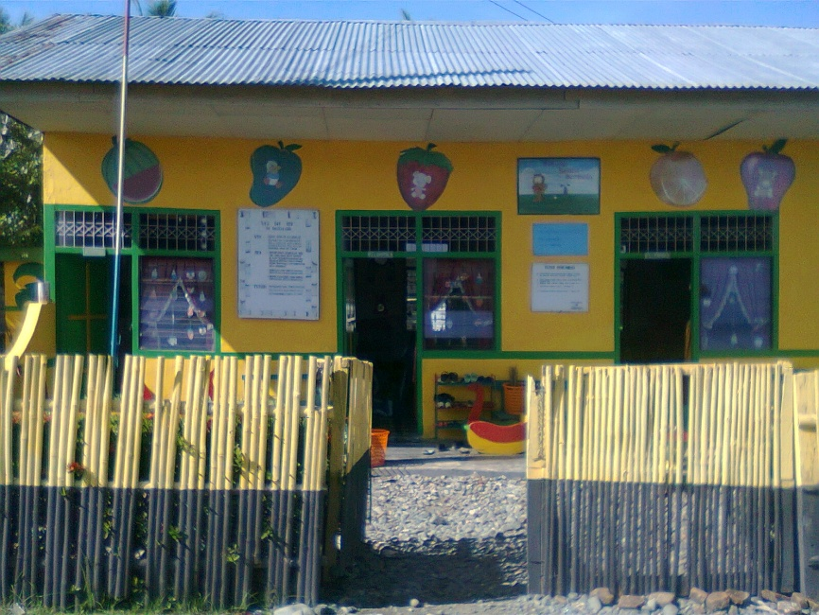
Taman Kanak-Kanak Sipakalebbie Desa Sumaling Kecamatan Mare Kabupaten Bone

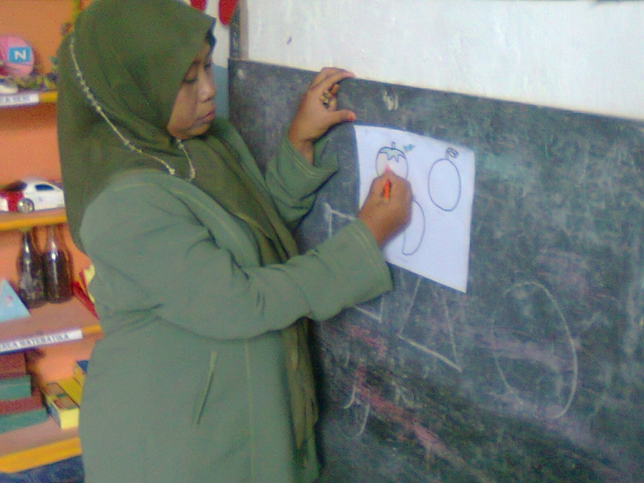
Guru memperagakan cara menggambar dan mewarnai gambar

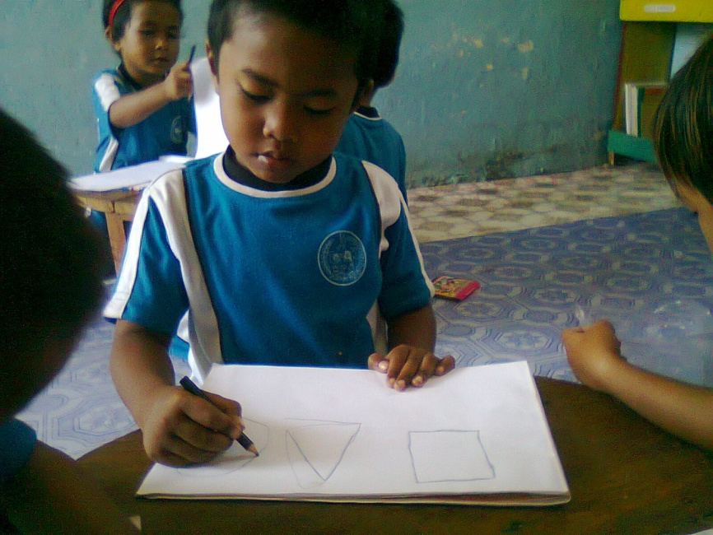

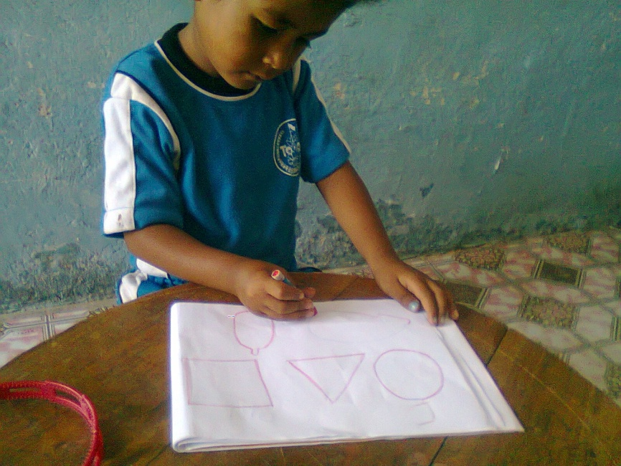
Anak menggambar membuat pola lingkaran, segitiga, segiempat dan garis lengkung

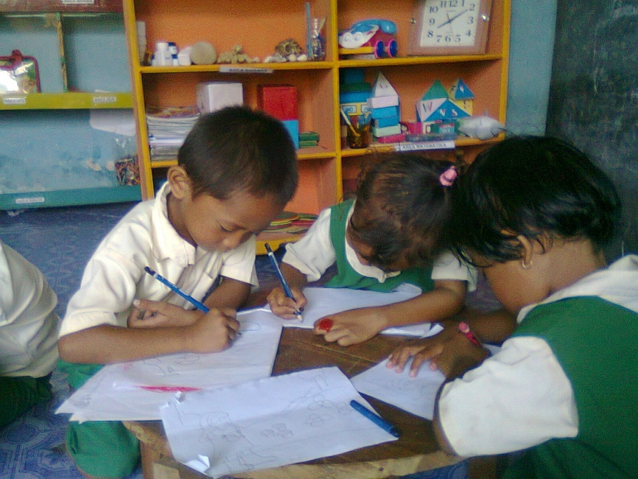

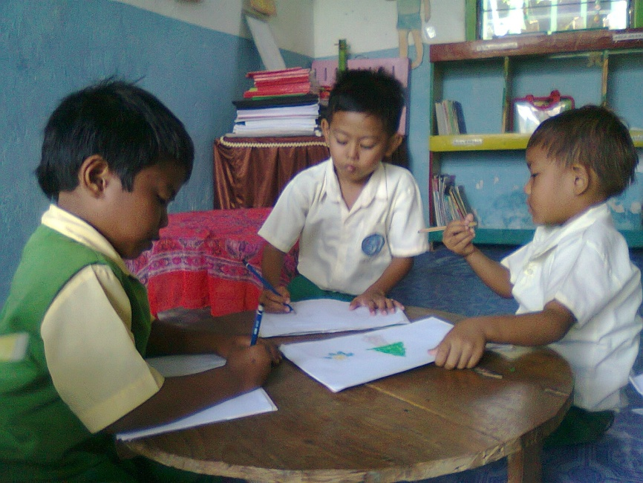
Anak sedang asyik menggambar

